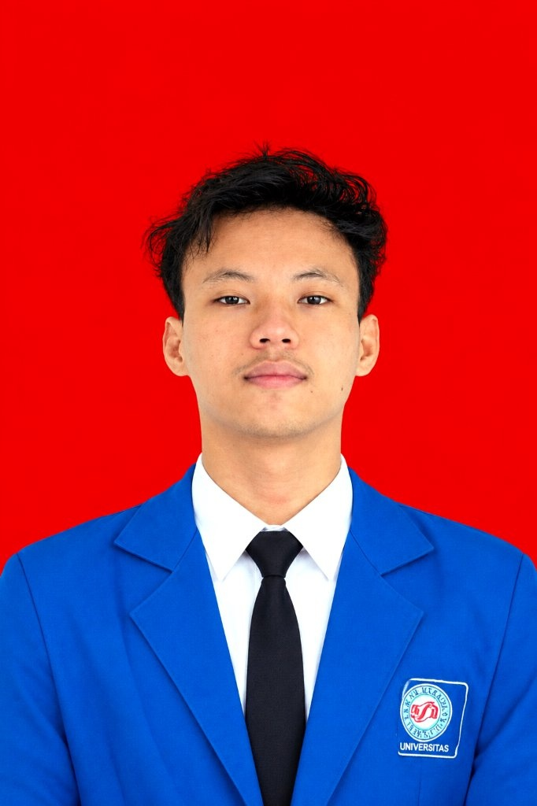 | DIMAS WIJANARKO  Full Stack Web & Mobile Software Engineer • Mahasiswa S1 Sistem Informasi UBSI  TTL: Jakarta, 21 April 2004 | Alamat: Jl. Kramat Jaya RT.001 RW.01, Johar Baru, Jakarta Pusat, DKI Jakarta  Email: dmswijanarko@gmail.com | LinkedIn: linkedin.com/in/dimas-wijanarko | GitHub: github.com/Dimss-W
RINGKASAN PROFESIONAL
Mahasiswa aktif S1 Sistem Informasi Universitas Bina Sarana Informatika (UBSI) Semester 7 dengan IPK 3.82 yang berfokus pada rekayasa perangkat lunak Web & Mobile (Full Stack) serta Analisis Data. Tersertifikasi resmi Database Administrator oleh BNSP, lulus asesmen Analis Program BNSP, dan peraih predikat Juara 1 IT Bootcamp Software Development UBSI. Berpengalaman 4 bulan mengembangkan sistem operasional korporat internal monitoring realisasi biaya dan dashboard Microsoft Power BI di PT PGAS Telekomunikasi Nusantara (PGNCOM), menjadi pengajar tamu RPL di SMK Muhammadiyah 15 Jakarta, serta merilis sistem informasi terpadu FindIt untuk 27 kampus cabang UBSI.
KEAHLIAN TEKNIS & KOMPETENSI
• Bahasa & Framework: PHP, Laravel, Dart, Flutter, TypeScript, JavaScript, React.js, Next.js, Tailwind CSS, HTML5, CSS3
• Basis Data & Analitik: MySQL, PostgreSQL, Supabase Cloud, Microsoft Power BI, Kalkulasi DAX, Optimasi Kueri SQL, Relasi ERD
• Tools & Arsitektur: Git, GitHub, RESTful API, Arsitektur MVC, RBAC, Postman, Linux Server, Vercel Cloud
PENDIDIKAN FORMAL
• Universitas Bina Sarana Informatika (UBSI) — S1 Sistem Informasi [September 2023 – Sekarang (Mahasiswa Aktif)]
IPK: 3.82 (Semester 7) | Mata Kuliah Relevan: Pemrograman Web (Laravel), Pemrograman Mobile (Flutter & Dart), Rekayasa Perangkat Lunak, Basis Data Relasional & SQL, Sistem Informasi Manajemen.
• SMK Negeri 31 Jakarta — Kompetensi Keahlian Animasi [Juli 2019 – Juli 2022]
Nilai rata-rata: 84 | Fokus Pembelajaran: Desain visual antarmuka pengguna (UI/UX), permodelan grafis digital, animasi komputer, dan komposisi aset multimedia.
PENGALAMAN KERJA & MENGAJAR
Web Developer & Data Analytics Intern — PT PGAS Telekomunikasi Nusantara (PGNCOM) [Agustus 2026 – November 2026]
• Mengembangkan sistem web internal Monitoring Realisasi Biaya & QC BASTO berbasis Laravel dan MySQL untuk mengotomasi alur validasi dokumen Berita Acara Serah Terima Operasional (BASTO) dan kepatuhan anggaran proyek.
• Merancang dan mengintegrasikan dashboard visualisasi interaktif Microsoft Power BI menggunakan pemodelan data relasional dan kalkulasi formula DAX untuk memonitor deviasi realisasi biaya serta performa proyek secara real-time.
• Mengimplementasikan manajemen hak akses berjenjang (RBAC) dan riwayat audit transaksi untuk menjamin integritas data operasional.
Pengajar Tamu & Instruktur Rekayasa Perangkat Lunak (RPL) — SMK Muhammadiyah 15 Jakarta [2025]
• Menjadi instruktur teknis tamu kurikulum web modern: pengenalan Framework Laravel, struktur MVC, dan administrasi database MySQL.
• Membimbing praktikum laboratorium komputer mengenai penerapan clean code dan alur kolaborasi version control Git & GitHub standar industri.
Pengembang Perangkat Lunak Web & Mobile (Full Stack) — Proyek Mandiri & Klien [2023]
• Merancang dan membangun aplikasi mobile (Flutter & Dart) serta web berskala enterprise terintegrasi RESTful API terstruktur dan database relasional.
PROYEK REKAYASA PERANGKAT LUNAK UNGGULAN
• Otokeep – Platform Servis Kendaraan Cerdas & Manajemen Armada
Platform pemantauan servis kendaraan & manajemen armada cerdas dengan kompresi citra cepat, penjadwalan servis berkala berbasis kalkulasi jarak tempuh, dan pengingat pajak STNK. (Stack: Laravel, Tailwind CSS, MySQL, REST API).
• FindIt – Sistem Informasi Barang Hilang & Ditemukan 27 Kampus UBSI
Sistem informasi penemuan dan kehilangan barang terpadu untuk 27 kampus cabang UBSI se-Indonesia dengan partisi data multi-cabang tanpa benturan ID, pencatatan loker brankas penitipan, dan validasi klaim identitas mahasiswa. (Stack: Laravel, Blade, MySQL, REST API).
• CalTrack – Aplikasi Mobile Kesehatan & Kalkulator Nutrisi IMT
Aplikasi mobile Android cross-platform dengan Flutter & MVVM untuk kalkulasi IMT/BMI real-time, panduan nutrisi harian, dan integrasi backend REST API Laravel. (Stack: Flutter, Dart, Laravel REST API, MySQL).
• Kastrix – Platform Kasir Pintar (POS) & Manajemen Multi-Gerai
Membangun sistem Point of Sale (POS) multi-gerai dengan pembagian peran Super Admin dan Kasir, katalog menu dinamis, pencatatan transaksi kasir kilat, serta visualisasi rekap laba kotor real-time. (Stack: Laravel, React, Tailwind CSS, MySQL, REST API).
• Sistem Monitoring Realisasi Biaya & Dashboard Power BI (PGNCOM)
Mengembangkan sistem web internal monitoring anggaran dan mengintegrasikan basis data transaksi operasional ke dashboard analitik Microsoft Power BI interaktif menggunakan formula DAX untuk evaluasi deviasi proyek. (Stack: Laravel, Microsoft Power BI, DAX, MySQL).
SERTIFIKASI KOMPETENSI & PENGHARGAAN RESMI
• Sertifikat Kompetensi Database Administrator — Badan Nasional Sertifikasi Profesi (BNSP) & LSP UBSI [Mar 2026 – 2029]
Dinyatakan Kompeten secara nasional dalam perancangan basis data relasional, penulisan kueri SQL tingkat lanjut, pengoptimalan indeks, dan integritas data.
• Sertifikasi Kompetensi Analis Program (Program Analyst) — BNSP & LSP UBSI [Agustus 2026 – 2029]
Lulus uji asesmen 10 unit kompetensi SKKNI: skalabilitas sistem, SQL, algoritma, debugging, profiling, code review, dan pengujian program. (Blangko fisik dalam proses penerbitan BNSP).
• Juara 1 IT Bootcamp Software Development — Fakultas Teknologi Informasi (FTI) & Rektorat UBSI [2025]
Meraih predikat JUARA 1 tingkat nasional mengungguli perwakilan mahasiswa dari seluruh kampus cabang UBSI se-Indonesia atas keunggulan arsitektur sistem dan mutu kode.

